Закрытие XIV Всероссийских соревнований «Школа безопасности» в Москве
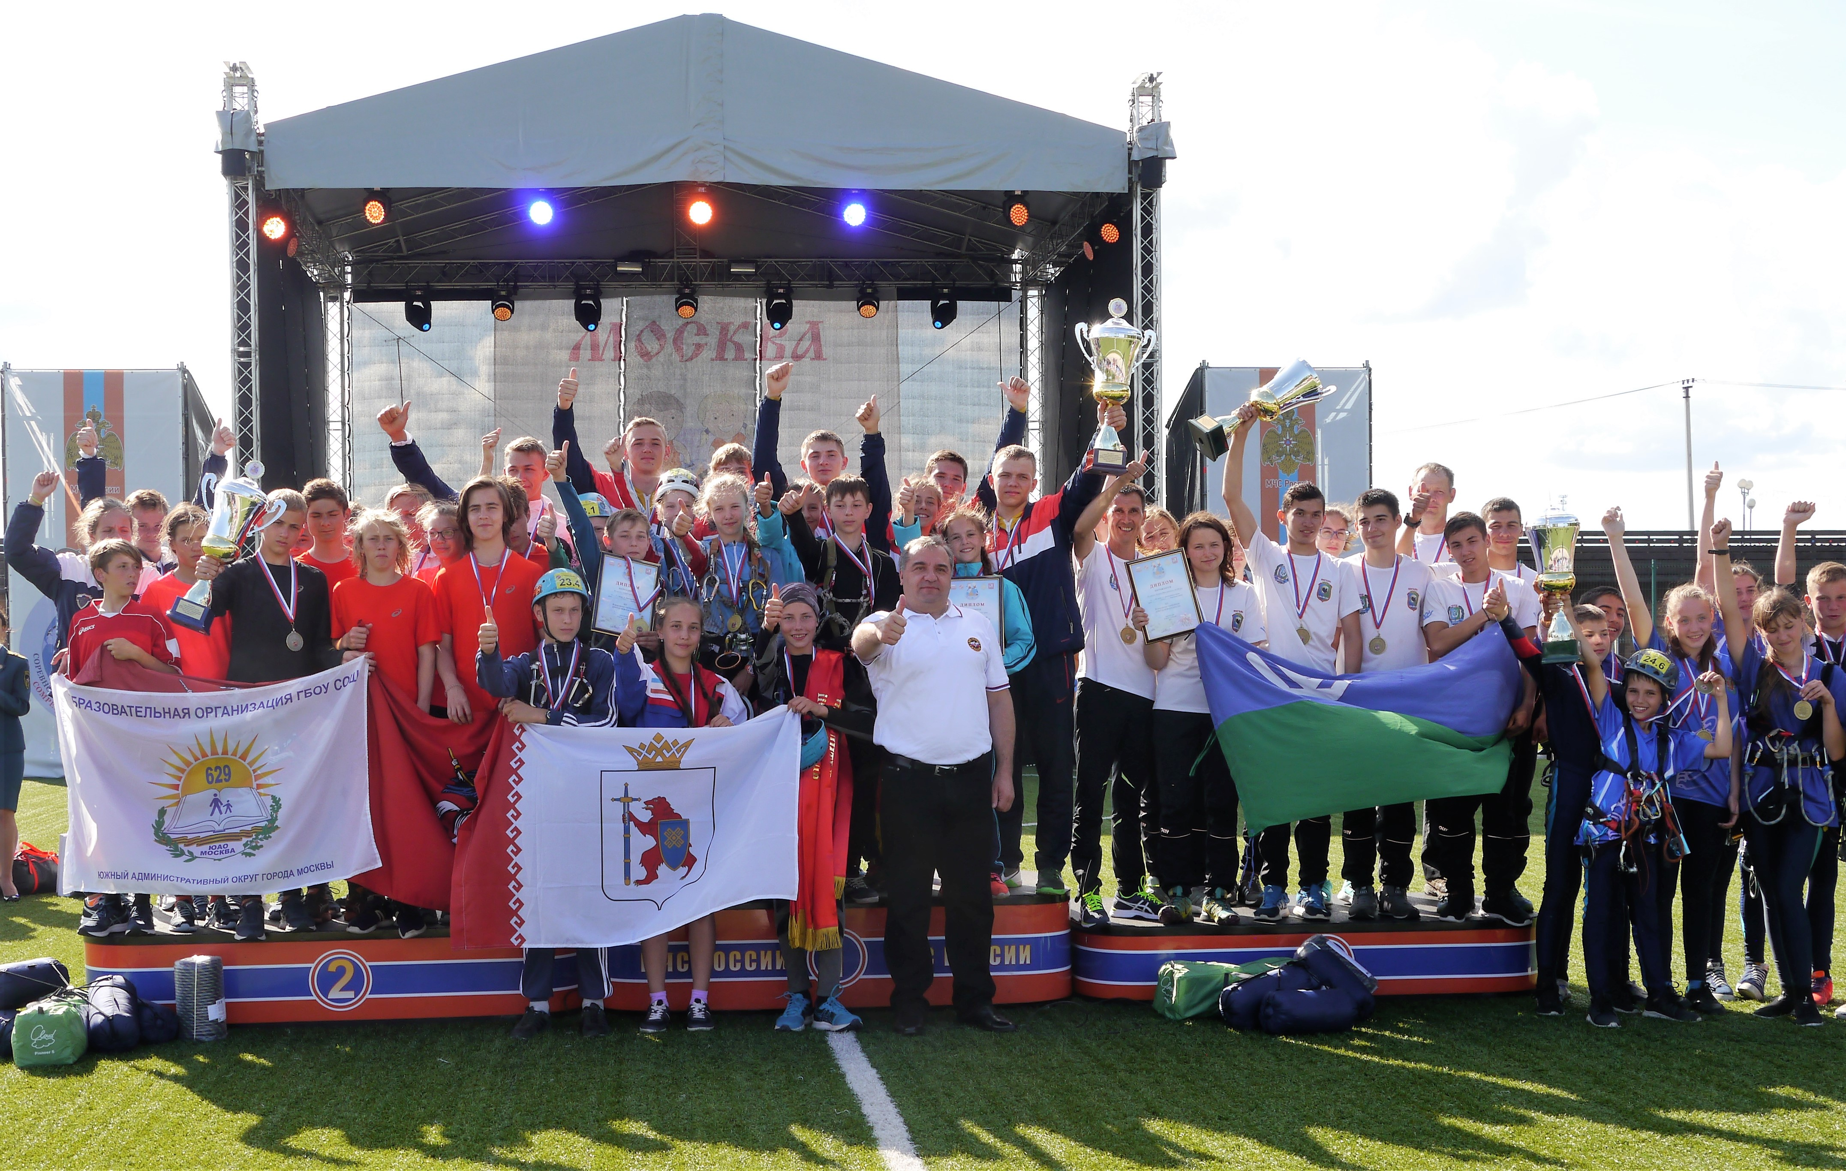
В Москве в парке «Красная Пахра» (ТиНАО) завершились XIV Всероссийские соревнования «Школа безопасности». В них приняли участие около 200 ребят из разных регионов страны. В течение недели 17 лучших команд демонстрировали свои умения в спасательном деле, навыки по выживанию в природной среде и оказанию первой помощи пострадавшим.
В торжественной церемонии завершения соревнований юных спасателей принял участие глава МЧС России Владимир Пучков. Также в торжественном мероприятии приняли участие начальник Главного управления МЧС России по г. Москве Илья Денисов, руководитель Департамента ГОЧСиПБ Юрий Акимов, префект по ТиНАО Дмитрий Набокин, начальник МЧС по ТиНАО Сергей Мусаелян, глава Краснопохорского поселения Наталья Парфенова и многие другие.
Министр отметил, что движение «Школа безопасности» объединяет миллионы школьников по всей стране.
«Мальчишки и девчонки получают глубокие теоретические знания и практические навыки безопасного поведения в быту, городской среде и на природе, изучают основы самопощи и взаимопомощи, - сказал Владимир Пучков. – Поздравляю победителей, и, несмотря на достигнутые результаты, каждый из вас приобрел бесценный опыт, испытал свои силы, нашел новых друзей». Министр добавил, что все, кто приехал сюда, показал высокую индивидуальную подготовку, способность решать самые сложные задачи на суше и на воде.
«Мы планируем и дальше совершенствовать учебные программы по подготовке юношей и девушек в области воспитания культуры безопасности жизнедеятельности с учетом особенностей регионов», -сказал Владимир Пучков. Он отметил, что «Школа безопасности» в этом году имеет некоторые отличия от состязаний предыдущих лет.
«За последние семь лет «Школа безопасности» проходит так масштабно впервые. За короткий отрезок времени юные спортсмены преодолели десятки километров маршрута и прошли множество этапов. В этот раз участники выполнили более 60 заданий разной сложности», - подчеркнул глава чрезвычайного ведомства. Он добавил, что в следующем году планируется включить в программу соревнований целый блок вопросов, посвященных экологической безопасности.
Организаторы соревнований подготовили ребятам увлекательные и в тоже время труднопреодолимые испытания, которые стали настоящей проверкой на прочность. Это ориентирование на местности, полоса препятствий, пожарная эстафета, проведение поисково-спасательных работ, обустройство быта в полевых условиях. Все это осложнялось тем, что действовать приходилось в лесу, терпеть укусы насекомых, проходить большие дистанции под палящим солнцем и проливным дождем. Ведь погодные условия не могли стать причиной отмены или переноса запланированных испытаний.
Один из наиболее увлекательных и сложных этапов – маршрут выживания, который участники преодолели в течение двух дней. Он начался рано утром с приготовления завтрака на костре с минимальным набором предметов первой необходимости: спички, вода, сухой паек. Затем команды прошли десятки километров пути по бездорожью. Для того, чтобы раздобыть карту маршрута им приходилось искать специальные капсулы, спрятанные в кронах деревьев.
Далее участники спускались вниз по склону оврага и оказывали первую помощь условному пострадавшему с дальнейшей его транспортировкой по навесной переправе. Но на этом трудности не закончивались. Команды, действуя слаженно, извлекли пострадавшего из-под упавшего дерева, оказали ему первую помощь и эвакуировали в безопасное место. Проверкой навыков выживания в природной среде стали задания, когда ребятам требовалось опреснить воду, приготовить обед, оборудовать ночлег, правильно подать сигнал для авиации и многое другое. При этом надо учитывать, что все эти «недетские» испытания проходили не взрослые люди, а подростки в возрасте 13-17 лет.
На всех этапах соревнований ребята действовали очень слажено, работали как одна дружная команда, хорошо зная, на что способен каждый участник. По итогам всех испытаний победу в младшей возрастной группе одержала команда Республики Марий Эл, второе и третье место завоевали команды из Москвы и Красноярского края. В старшей возрастной группе первенствовала команда из Ставропольского края, серебряными и бронзовыми призерами стали команды из Москвы и ХМАО.
Глава МЧС России Владимир Пучков провел торжественную церемонию награждения победителей. Финалистам соревнований были вручены грамоты, кубки и ценные призы. Специальными призами «За волю к победе» отмечены самые юные участники. В этом году было положено начало новой традиции – участники подготовили и передали Владимиру Пучкову «Капсулу времени», в которой содержится видеопослание для участников следующей - юбилейной «Школы безопасности».
Фото: Ирина Ким

